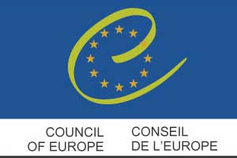 | En partenariat avec  In partnership with |   Provincia Autonoma  di Trento | 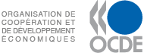

SEMINAIRE / SEMINAR

IMPLIQUER LES CITOYENS/COMMUNAUTES DANS L’EVALUATION ET LA PROMOTION DU BIEN-ETRE ET DU PROGRES: vers des nouveaux concepts et outils

INVOLVING CITIZENS/ COMMUNITIES IN MEASURING AND FOSTERING WELL-BEING AND PROGRESS:
towards new concepts and tools

27 & 28 November – novembre 2008
Conseil de l’Europe/Council of Europe
Strasbourg, Palais de l’Europe
___________________________________________________

ATELIER 2 / WORKSHOP 2
TEXTES/ABSTRACTS/SLIDES

Formuler le sens et l’objectif politique de l’engagement des citoyens dans la construction d’indicateurs : identifier les responsabilités et clarifier les aspects institutionnels de la démarche

Determining the objective and the political aim of involving citizens in developing indicators; identifying responsibilities and clarifying the institutional
aspects of the approach
___________________________________________________

Auteur/Author | Langue disponible/available language
Samuel Thirion | Français/ English
Philippe Gaudron | Français/ English
Richard Wilson | English
Olga Romanyuk | English
Natalia Eshenko | English
___________________________________________________
Le texte prononcé fait foi - Check against delivery



La méthode proposée dans le Conseil de l'Europe pour l'élaboration des indicateurs de progrès dans le bien-être avec des citoyens
- présentation générale
______
Contexte/ raison d'être
Le Conseil de l'Europe, organisation intergouvernementale mise en place au sortir de la deuxième guerre mondiale pour garantir la paix entre les peuples et entre les états et assurer le développement de la démocratie, de l'État de droit et le respect des droits de l'homme en Europe après les horreurs qu'a connu ce continent, a toujours placé ces quatre piliers au cœur de ses valeurs fondatrices et de ses objectifs de progrès sociétal. Notamment les droits de l'homme ont, outre la Convention européenne des droits de l'homme qui reprend les grands principes de celle des Nations unies, fait l'objet de nombreuses recommandations et résolutions concertées entre les Etats membres. Celles-ci ont permis de progresser dans tous les domaines (droits des femmes, des migrants, des minorités, etc.), en grande partie sous l'impulsion de la Court Européenne des Droits de l'Homme mise en place dès les années 50.

Après les 30 années qui ont suivi la guerre (1945-1975, dites 30 glorieuses) de croissance économique rapide et de plein emploi, le développement du chômage et de l'exclusion sociale à partir des années 1980 a questionné les progrès accomplis en matière de droits de l'homme dans leurs fondements mêmes. Ceci a conduit le Conseil de l'Europe à intégrer dans ses objectifs de progrès sociétal un nouvel objectif fondamental, celui de cohésion sociale, avalisé comme tel lors du Deuxième Sommet des chefs d’état en 1997.

Le Conseil de l'Europe définit la cohésion sociale comme étant la capacité de la société a assuré le bien-être de tous par la coresponsabilité des acteurs. Cette définition part d'un constat de changement de contexte et de paradigme dans la notion de responsabilité : après la prédominance de l'État-providence où la responsabilité d'assurer les droits et le bien-être de tous revient avant tout aux états et aux institutions publiques, les acteurs économiques se chargeant de la production et de la croissance, on entre, avec la mondialisation de l'économie et des échanges et le développement des formes d'interdépendance à tous les niveaux, dans une phase dite de « société providence », dans laquelle la responsabilité du bien-être des générations présentes et futures revient à l'ensemble des acteurs : pouvoirs publics, citoyens, acteurs économiques, etc.

La notion de coresponsabilité pour le bien-être de tous conduit à définir de manière concertée entre les acteurs ce qu'est le bien-être et comment en mesurer l’évolution et les progrès accomplis, d'où l'idée d’élaboration concertée indicateurs de bien-être, de cohésion sociale en tant que capacité de société à l’assurer pour tous et de développement durable en y intégrant le bien-être des générations futures.

Genèse

Le Conseil de l'Europe a tout d'abord publié en 2005 un « Guide méthodologique » (Elaboration concertée des indicateurs de cohésion sociale) qui définit les grandes lignes conceptuelles et méthodologiques de cette approche et propose une banque de données d'indicateurs possibles, définis sur la base des nombreuses résolutions et recommandations approuvées par les Etats Membres depuis sa création.

Dans la suite de cette publication et sur proposition du Congrès des Pouvoirs Locaux et Régionaux, diverses expérimentations pour l’application des principes du Guide ont été réalisées au niveau local, dans les territoires municipaux, voire dans les quartiers, puis dans des institutions spécifiques, telles que entreprises, écoles, services publics, etc. Ces expérimentations, réalisées notamment dans la ville de Mulhouse, puis à Timisoara (Roumanie), Trento (Italie), le 14e arrondissement de Paris ainsi que dans l'entreprise Stracel à Strasbourg et le lycée Albert Schweitzer à Mulhouse (voir les fiches correspondant à ces différentes expérimentations) ont conduit a élaborer et affiner progressivement une méthode de construction et les indicateurs de progrès sociétal avec les citoyens et les acteurs locaux qui peut être facilement applicable et transférable.

Développement (la méthode)

S'agissant d'élaboration concertée d'indicateurs de progrès pour développer la coresponsabilité des acteurs d'un territoire ou d’une institution pour le bien-être de tous, la méthode consiste tout d’abord à assurer la participation effective des acteurs concernés ou du moins de leurs représentants reconnus. Ceci se fait par l’organisation d’un groupe de coordination représentatif des parties prenantes qui devient l'entité porteuse de l'ensemble du processus. Une ou plusieurs réunions préliminaires permettent de l'organiser, de s'assurer de sa complétude et de l’appropriation par le groupe ainsi constitué de son rôle de porteur et coordinateur du processus. Quant une structure partenariale existe déjà, il est de tout intérêt de s’appuyer sur elle.

Partant du principe que la définition du bien-être de tous doit se dégager de la vision des citoyens eux-mêmes, le groupe de coordination organise dans un premier temps des petits groupes homogènes de 8 à 10 personnes : par exemple, groupes de jeunes, de personnes âgées, de femmes au foyer, de personnes handicapées, de migrants, par ethnies, d’entrepreneurs, de fonctionnaires publics, etc.. Ces groupes sont invités à réfléchir individuellement (en écrivant sur des post it) puis collectivement (en faisant la synthèse de leurs réflexions) à partir de trois questions simples et totalement ouvertes : 1) qu'est-ce que pour vous le bien-être ? 2) qu'est-ce que pour vous le mal-être ? 3) que faites-vous pour être bien ?. Ceci aboutit à un grand nombre et une grande diversité de critères de bien-être exprimés par chacun des groupes. Ces critères sont ensuite mis en commun et organisés suivant les grandes dimensions du bien-être, permettant d'élaborer une synthèse inclusive, c'est-à-dire une synthèse qui prend en compte la diversité des points de vue, aucun des critères exprimés par les citoyens et définis dans les groupes n'étant éliminé. Ce travail de synthèse est réalisé en groupes de citoyens hétérogènes ou « arc en ciel », c'est-à-dire des groupes composés de personnes provenant des différents groupes homogènes initiaux.

La répétition de l'expérimentation dans différentes situations et contextes a permis d'aller chaque fois plus loin dans l’affinement de la méthode et l’élaboration d'outils pour en faciliter son application. Il a été notamment possible de vérifier que l'on retrouve systématiquement huit dimensions de bien-être dans les critères avancés par les citoyens et, dans chacune d’elle, un certain nombre d'indicateurs qui peuvent être plus ou moins différents d'un contexte à l’autre. Ces huit dimensions, représentées dans le schéma ci-dessous (avec quelques exemples d’indicateurs), permettent d'organiser facilement la classification des critères de bien-être de mal-être et l'élaboration des synthèses inclusives. Ceci permet donc, avec l'appui d'un animateur ou d’une petite équipe technique qui réalise préalablement le travail de classification les critères, de disposer rapidement d’une vision globale et intégrale de l'ensemble des critères qui ont été exprimés et de porter le débat au sein des groupes arc-en-ciel/hétérogènes de citoyens directement sur la classification proposée en dimensions et en indicateurs.

Schéma représentatif des 8 dimensions du bien être avec quelques exemples d’indicateurs
Relations entre les personnes
- reconnaissance
- respect
- convivialité/socialisation
- partage/solidarié
- famille
- amis
Relations avec les institutions
-rapports institut/citoyens
- partenariat/ concertation
- concilier sécurité/risque
- dialogue
- cohérence/transparence

Equilibres personnels
- Parcours de vie, gestion du temps
- Vie familiale, professionnelle, civique
Equilibres sociaux
- Equité dans accès droits/ressources
- Mobilité sociale
-Egalité des chances
-Respect de la diversité culturelle

Sentiments
(bien-être subjectif)
- Satisfaction/frustration
- Confiance en soi
- Sérénité dans l’avenir

Engagement/ participation
- esprit civique
- responsabilité citoyenne
-consommation responsable
- respect des biens communs
Cadre de vie
- ville à taille humaine
- accessibilité
- propreté/ non pollution
- espaces de convivialité, mixité sociale
- espaces de rencontre et de débat
- sécurité

Accès aux moyens de vie
- emplois
- revenus
- logements
-services sociaux
- éducation
- mobilité (transport)
- culture
- information
- démocratie

L'étape suivante consiste à construire les indicateurs de progrès dans le bien-être à partir des critères qui ont été attribués à chacun des indicateurs identifiés. Considérant qu'un indicateur de progrès doit pouvoir définir un chemin de progrès entre ce qui peut être considéré comme une situation très mauvaise et à l'autre extrême une situation idéale correspondant à l'objectif recherché, les indicateurs de progrès sont élaborés en caractérisant cinq situations : situation très mauvaise, situation mauvaise, situation moyenne, situation bonne et, finalement, situation idéale. Ces cinq situations décrivent ainsi le chemin de progrès que se donnent les acteurs locaux pour assurer le bien-être de tous dans chacune de ses dimensions.

Là aussi l'expérimentation dans différents contextes a permis de repérer peu à peu quelques règles transversales dans l'élaboration de ces indicateurs qui permettent d'en faciliter la construction. Notamment on sait aujourd'hui que la manière la plus simple et la plus pertinente de construire ces indicateurs est de considérer chaque critère ou groupe de critères exprimés par les citoyens comme une variable bipolaire (négatif/positif ou mal être/bien être) et qu'on peut les classer en quatre catégories, chacune permettant de définir le passage d'une situation à la suivante : considérant un indicateur donné, comme par exemple la santé, la catégorie 1 sont les critères de conditions (par exemple, avoir accès aux infrastructures et services de santé), la catégorie 2 sont les critères de possession (être malade/avoir la santé) ; on classe dans la catégorie 3 tous les critères relatifs à la qualité (qualité des services ou de la santé elle-même) et dans la quatrième catégorie ce qui se rapporte à la durabilité (ce qui assure la santé dans le long terme, comme, par exemple, la prévention, l’alimentation saine, l’accès à des mutuelles, des systèmes de contrôle de la qualité de service, etc.). On peut sur cette base définir la situation très mauvaise comme celle où tous ces critères sont négatifs, la situation mauvaise comme celle où seuls les critères de catégorie 1 (conditions) deviennent positifs, la situation moyenne celles où les critères de possession deviennent également positifs (par exemple n’est pas malade et a accès aux services de santé). La situation bonne se caractérise quant à elle par des critères de qualité positifs et, finalement la situation idéale est celle de tous les critères sont positifs, y compris ceux de durabilité. En d'autres termes c'est la situation où l’accès et la qualité sont assurés dans le long terme.

Cette approche est applicable à tous les indicateurs. Il ne s'agit cependant pas, comme tous les éléments de méthode qui découlent de l’expérimentation, d’approches prescriptives mais suggestives de ce qu'il est possible de faire. Les acteurs de chaque territoire ou institution sont libres de s'en inspirer ou de construire leur propre chemin d'élaboration des indicateurs de progrès dans le bien-être. Les expérimentations existantes présentées dans les fiches mettent d'ailleurs en évidence une certaine diversité dans les approches possibles (voir les fiches correspondantes).

Dans la pratique la construction des indicateurs se fait là aussi avec une petite équipe d'animateurs pour être ensuite discutée, amendée et améliorée avec l'ensemble des citoyens qui ont participé à la démarche. Par souci d'efficacité on organise en général ces derniers à nouveau en petits groupes hétérogènes/ arc-en-ciel qui se partagent le travail d'analyse et d'affinement des indicateurs.

Résultats et limites

L'élaboration concertée indicateurs de progrès dans le bien-être avec les citoyens est une base essentielle pour développer un processus de progrès sociétal au niveau local. Elle permet notamment d'éviter d'entrer directement dans l'analyse des problèmes et la recherche de solutions (approche « problem driven ») sans avoir fait préalablement un travail de réflexion sur les objectifs de société avec les femmes et les hommes qui la constituent. En d'autres termes elle permet de prendre du recul par rapport aux problèmes vécus au quotidien pour raisonner individuellement et collectivement sur ce qu'on attend de la vie en société et de la vie en général. Elle est donc un complément indispensable et une étape préliminaire à prendre en compte (en amont) par rapport à des méthodologies plus pragmatiques et immédiates (se situant en aval). Elle est également une base pour une approche plus associative dans l'économie.

Une fois les indicateurs de progrès dans le bien être construits, il est possible de les mesurer pour connaître les situations de mal-être/ bien être dans le territoire ou l’institution considérée. Là aussi, l'implication des citoyens est particulièrement intéressante non seulement par la mobilisation qu’elle génère mais également parce qu’elle permet d’obtenir des données qui ne sont souvent pas encore disponibles dans les services statistiques.

Une autre utilisation possible est l'analyse de l'impact de toute activité humaine quelle qu’elle soit (entreprises, projets, actions spécifiques) sur le bien-être, permettant de les évaluer de manière simple et transversale, au-delà de l'objectif spécifique pour laquelle elles ont été conçues ou mises en œuvre (voir fiche à sujet à Mulhouse).

Ces différentes évaluations débouchent sur l’élaboration de stratégies de progrès dans le bien-être de tous, le partage des responsabilités entre les différents acteurs pour y parvenir dans une esprit de coresponsabilité, puis leur mise en œuvre, leur suivi et leur évaluation permettant de compléter et renouveler le « cycle de progrès ».

Au stade actuel des expérimentations réalisées ou en cours plusieurs défis sont à relever :

- Compte tenu de la jeunesse de cette méthodologie, l'utilisation des indicateurs de progrès dans le bien-être en est encore à ses débuts. Les cas où le cycle complet de progrès a été réalisé dans sa totalité sont encore rares (voir notamment l'exemple de l'entreprise Stracel). C'est pourquoi la recherche complémentarités avec d'autres méthodes participatives situées en aval (collecte de données avec les citoyens, identification d’objectifs d’action, d’indicateurs de suivi des actions, etc.) est particulièrement importante

- Un deuxième défi à relever concerne la prise en compte du bien-être des générations futures. Celles-ci ne pouvant pas, par nature, participer à l'exercice, il est nécessaire de faire le lien avec des méthodes spécifiques de mise en situation pour réfléchir sur leur propre bien-être et ce que cela implique. Ceci conduit notamment à devoir prendre en compte les biens nécessaires au bien-être comme une autre composante essentielle du progrès sociétal (biens matériels tels que les biens environnementaux et économiques ou immatériels tels que le capital social les biens institutionnels, culturel etc., rejoignant la notion de développement durable).

- Enfin une troisième catégorie de défis concerne la construction de la coresponsabilité pour le bien-être de tous non plus seulement au niveau local mais également à d'autres niveaux : régional, national, continental, mondial.

Ces trois catégories de défis conduisent à rechercher des liens et des complémentarités avec d'autres approches développées par ailleurs. Le groupe de travail constitué aujourd'hui au niveau mondial en partenariat avec l'OCDE et des organisations de tous les continents ouvre des possibilités de croisement particulièrement intéressantes, mais encore à peine explorées. Le séminaire de Strasbourg et le processus qui suivra d'élaboration d'un guide au niveau mondial seront des moments essentiels pour avancer dans ce sens.

En dehors de ces trois défis il reste à vérifier la correspondance entre « processus » pour la concertation autour des critères de bien-être et appropriation par les citoyens eux-mêmes des résultats, notamment lorsque la synthèse reflète un besoin de changement de comportements. De même pour les institutions publiques, élargir leur conception des politiques publiques à la lumière des résultats de l’exercice n’est pas toujours évident. Il reste ainsi à approfondir la question de l’appropriation et traduction de l’apprentissage en modification de comportements individuels et institutionnels. Les projets pilotes qui découlent des processus en cours ouvrent des pistes intéressantes à ce propos.

Capitalisation et transfert

La capitalisation de la méthode proposée dans le Conseil de l'Europe pour l'élaboration des indicateurs de progrès dans le bien-être avec des citoyens est au cœur des préoccupations des personnes qui sont impliquées dans sa conception et son application. Il s'agit en effet de parvenir à élaborer une méthode qui soit facilement applicable et transférable, tout en préservant et valorisant ce qui en fait la substance en termes de sens et d'objectifs. Les progrès réalisés à ce sujet depuis début 2006, date à laquelle les premières expérimentations ont démarré, sont considérables. L'application dans différents contextes culturels et institutionnels (Europe de l’ouest/ Europe de l’Est, institutions/ territoires, grandes villes/ petites villes/ milieu rural) a été particulièrement importante pour identifier les éléments transversaux qui peuvent être intégrés comme parties constitutives de la méthode.

La reprise de la méthode par d'autres institutions que le Conseil de l'Europe et dans d'autres contextes, y compris dans les pays du sud, accroit encore les possibilités de capitalisation. Ainsi l'application de la méthode au Cap Vert dans le cadre d'un programme national de lutte contre la pauvreté à l'échelle de 300 communautés rurales (programme cofinancé par le gouvernement et le FIDA) a permis de concevoir et de tester la diffusion de la méthode à plus grande échelle par des relais de formation et à entrer dans le champ des synthèses élaborées au niveau régional et national (voir fiche sur ce cas).

Une étape essentielle à franchir dans les prochains temps sera l'élaboration de bases de données reliées des critères de bien-être et de mal-être exprimés par les citoyens, organisées par zones géographiques, situations/contexte et groupes sociaux. Ceci permettra non seulement d’apporter des éléments nouveaux en termes de facilitation de l’application de la méthode mais également d’ouvrir la voie à la recherche et la construction d’éléments transversaux pour l’élaboration de synthèses, y compris au niveau global.

Contact
Samuel.thirion@coe.int

Autres sources
Elaboration concertée d’indicateurs de cohésion sociale - Guide méthodologique – Conseil de l’Europe, 2005
Elaboration concertée des indicateurs de la cohésion sociale – Méthodes et enseignements sur la base d l’expérimentation de la Ville de Mulhouse. Document inédit
The method proposed at the Council of Europe for constructing indicators of progress/well-being with citizens
- - General description
______

Context/raison d'être

The Council of Europe, an intergovernmental organisation set up at the end of the Second World War to ensure peace among peoples and states and the development of democracy, the rule of law and respect for human rights in Europe after the horrors experienced, has always considered these four pillars central to its founding values and social progress objectives. This is particularly true of human rights, which are provided for not only in the European Convention on Human Rights, which reiterates the major principles of the United Nations convention, but also in numerous recommendations and resolutions agreed on by member states. These have made it possible to achieve progress in all areas (the rights of women, migrants, minorities, and so on), largely under the impetus of the European Court of Human Rights set up in the 1950s.

After the 30-year post-war boom, which brought rapid economic growth and full employment from 1945 to 1975, the very foundations of the progress achieved in the area of human rights were called into question by rising unemployment and social exclusion from the 1980s onwards. This prompted the Council of Europe to include a fundamental new objective in its social progress objectives, that of social cohesion. This objective was endorsed as such at the Second Summit of Heads of State and Government in 1997.

The Council of Europe defines social cohesion as the capacity of a society to ensure the welfare of all its members, the focus being on making all concerned jointly responsible for attaining this objective. This definition is based on an observed change in the concept of responsibility and the context in which it operates. After a period when the welfare state prevailed, and responsibility for ensuring the rights and well-being of all rested primarily with governments and public institutions, while economic players were responsible for production and growth, we are, with the globalisation of the economy and trade and the development of various forms of interdependence at all levels, entering what is known as the "welfare society" era, in which responsibility for the well-being of present and future generations is shared by everyone: governments, members of the public, economic players, and so forth.

The concept of shared responsibility for the well-being of all is prompting the various players to get together to define what is meant by well-being and determine how progress in well-being can be measured - hence the idea of jointly devising indicators for well-being and social cohesion, in the sense of the capacity of a society to ensure the welfare of all its members, including that of future generations.

Genesis

The Council of Europe began in 2005 by publishing a methodological guide entitled "Concerted development of social cohesion indicators", which sets out the broad concepts and methods used in this approach and proposes a database of possible indicators, devised in the light of the numerous resolutions and recommendations approved by member states since the Council was set up.

In the wake of this publication, at the suggestion of the Congress of Local and Regional Authorities, various experiments in applying the principles set out in the guide were carried out at local level, in municipalities or neighbourhoods, and then in specific bodies or institutions, for example companies, schools and public services. These experiments, conducted in the town of Mulhouse and then, inter alia, in Timisoara (Romania), Trento (Italy), the 14th district of Paris, the Stracel company in Strasbourg and the Albert Schweitzer secondary school in Mulhouse (see the sheets concerning the various experiments) made it possible to devise and gradually refine a method for establishing social progress indicators with citizens and local players which could easily be applied and transposed to other situations.

Development (the method)

First of all, the method for the concerted development of indicators of progress with the aim of fostering, among those concerned in a particular area or institution, shared responsibility for the well-being of all involves ensuring that the parties concerned, or their acknowledged representatives, actually take part. This is done by setting up a co-ordination group representing the parties involved. This group carries the whole process forward. One or more preliminary meetings provide an opportunity to organise the process, ensure that it is complete and make sure that the group has taken on board its role, which is to carry through and co-ordinate the process. Where a partnership already exists, it is an excellent idea to use it as a basis.

In the light of the principle that the definition of well-being for all must be based on the way in which citizens themselves see it, the co-ordination group begins by organising small, homogeneous groups of eight to ten people, for example groups of young people, elderly people, housewives, people with disabilities, migrants, members of a particular ethnic group, entrepreneurs, civil servants, and so on. These groups are invited to consider the matter individually (by writing "post it" notes) and then collectively (taking stock of their thoughts together) in the light of three simple and completely open questions: 1) What do you understand by well-being? 2) What you understand by ill-being? 3) What do you do to ensure your own well-being? This generates a large number of highly varied criteria for well-being, put forward by the various groups. These criteria are then pooled and organised according to the main facets of well-being, so as to produce a consolidated, inclusive set of criteria, in other words one that takes account of the variety of viewpoints and does not exclude any of the criteria expressed by the citizens and defined in the groups. This consolidation work is carried out in "rainbow" groups of heterogeneous citizens, in other words groups made up of people from the various initial homogeneous groups.

By repeating the experiment in different situations and contexts, it was possible to refine the method and the tools facilitating its application further each time. In particular, it was ascertained that eight dimensions of well-being were systematically reflected in the criteria put forward by citizens and that, within each of these, there were a number of indicators that differed to varying degrees according to context. These eight dimensions, set out in the diagram below (with a few examples of indicators), make it easy to classify criteria for well-being and ill-being and prepare an consolidated, inclusive set of criteria. It is thus possible, with the help of a leader or a small technical team which classifies the criteria in advance, to obtain, in a short space of time, a comprehensive picture of all the criteria put forward and to focus discussion within the heterogeneous groups of citizens directly on the proposed classification into dimensions and indicators.

Representative diagram of the 8 dimensions of well-being with examples of indicators

Relations between persons
- recognition
- respect
- sociability/socialization
- sharing/solidarity
- family
- friends
Relations with institutions
-institution-citizen relations
- partnership/consultation
- reconciling security/risks
- dialogue
- consistency/transparency

Personal balance
- Life paths, time management
- Family, working and citizen life
Social balances
- Equity in access to rights/resources
- Social mobility
-Equal opportunities
- Respect for cultural diversity

Feelings
(subjective well-being)
- Satisfaction/frustration
- Self-confidence
- Optimism for the future
Commitment/participation
- civic-mindedness
- citizen responsibility
- responsible consumption
- respect for community goods
Living environment
- manageable-sized towns
- accessibility
- cleanliness/non pollution
- areas for social harmony, social mix
- forums for meetings and discussion
- security

Access to essential resources
- employment
- income
- housing
- social services
- education
- mobility (transport)
- culture
- information

The next stage is to devise indicators for progress/well-being on the basis of the criteria allocated to each of the indicators identified. Given that a progress indicator must be able to measure progress between what may be considered a very bad situation and, at the other extreme, an ideal situation corresponding to the objective to be achieved, progress indicators are devised in relation to five situations: very bad situation, bad situation, average situation, good situation and, finally, ideal situation. The five situations thus describe the path to progress on which local players embark in their efforts to ensure well-being in all its dimensions .

Here again, experiments in various contexts have gradually made it possible to come up with some cross-sectoral rules for the establishment of such indicators, which make it easier to devise them. In particular, we now know that the simplest and most effective way of devising these indicators is to consider each criterion or group of criteria put forward by citizens as a bipolar variable (negative/positive or ill-being/well-being) that can be classified in one of four categories, each of which makes it possible to define the transition from one situation to the next. If we take a given indicator, such as health, category 1 consists of criteria based on conditions (for example, having access to health facilities and health services); category 2 consists of possession criteria (being ill/healthy); category 3 contains all the criteria concerning quality (quality of services or of health itself), while the fourth category concerns sustainability (what ensures health in the long term, for example preventive measures, healthy eating, access to supplementary insurance schemes, service quality control, etc). On this basis, a very bad situation may be defined as one in which all the criteria are negative, a bad situation as one in which only the criteria in category 1 (conditions) are positive and an average situation as one in which the possession criteria are also positive (for example, the fact of not being ill and having access to health services); a good situation is one in which there are positive quality criteria and, lastly, the ideal situation is one in which all the criteria, including sustainability, are positive, in other words a situation in which access and quality are ensured in the long term.

This approach can be applied to all the indicators. As is the case with all the aspects of the method deriving from the experiments, it is not a prescriptive approach but merely suggests what can be done. Those concerned in each area or institution are free to take it as a basis or follow their own path when devising indicators of progress/well-being. Indeed, the existing experiments described in the sheets show that approaches vary (see the sheets in question).

In practice, indicators are, here again, devised with a small group of leaders and then discussed, amended and improved on with all the citizens taking part in the exercise. For the sake of efficiency, the citizens are usually again organised into small heterogeneous groups that share the work involved in analysing and fine-tuning the indicators.

Results and limitations

The concerted establishment of indicators of progress/well-being with citizens is an essential basis for fostering social progress at local level. In particular, it makes it possible to avoid embarking directly on a problem-driven approach without having first considered society's objectives with the women and men who make up society. In other words, it provides an opportunity to distance oneself from day-to-day problems and give individual and collective thought to what is expected of life in society and life in general. This approach therefore plays a key role, in that it complements, and is a precursor to, more pragmatic and direct methods. It is also a basis for a more participatory approach in the economic sector.

Once the indicators of progress/well-being have been devised, they can be measured in order to find out about situations of ill-being/well-being in the area or institution in question. Here again, it is particularly worthwhile involving citizens, not only because this mobilises people but also because it is a means of obtaining data which are often not yet available from statistical departments.

Another possible use is for analysing the impact of any human activity (companies, projects, specific measures) on well-being. Such activities can be assessed simply, across the board, and not just in relation to the specific purpose for which they were designed or are being carried out (see the sheet concerning Mulhouse).

These various assessments provide a basis for devising strategies for achieving progress in well-being for all, fostering shared responsibility among the various parties concerned in order to achieve this progress in a spirit of joint responsibility, and then implementing, monitoring and assessing the strategies in order to complete and repeat the "progress cycle".

In the light of the experiments that have been carried out or are under way, there are several challenges to be addressed at this point:

- As this is a novel method, the use of indicators of progress/well-being is still in its infancy. There are still few cases in which the complete progress cycle has been carried out (see, in particular, the example of the Stracel company). It is for this reason that it is particularly important to seek out complementary participatory methods that can be used at a subsequent stage (collection of data with citizens, identification of action objectives, indicators for monitoring action, etc).

- The second challenge to be addressed is the need to take account of the well-being of future generations. As these generations cannot, by definition, take part in the exercise, it is necessary to link it to specific simulation methods in order to consider their well-being and what it implies. In particular, this means taking account of the assets necessary for well-being, as another key component of social progress (tangible assets such as environmental and economic assets, and intangible assets such as social capital, institutions, cultural property, etc, in keeping with the concept of sustainable development).

- The third challenge is to foster joint responsibility for the well-being of all, not only at local level but also at regional, national, continental and world level.

These three challenges make it necessary to seek links with other approaches devised elsewhere and see how the different approaches complement one another. The working group that has now been set up at world level in partnership with the OECD and with organisations in all continents opens up particularly worthwhile opportunities for interaction that have, as yet, barely been investigated. The Strasbourg seminar and the resulting work on preparation of a world guide will be key steps in this direction.

In addition to addressing these three challenges, it is necessary to ascertain the link between processes for the concerted establishment of criteria for well-being and the appropriation by citizens themselves of the results, particularly when the consolidated set of criteria reflects the need for a change in conduct. It is not always easy, moreover, to broaden public institutions' conception of public policy in the light of the results of the exercise. We therefore need to go more deeply into the way in which what is learnt from the process is appropriated and translated into changes in individual and institutional behaviour. The pilot projects deriving from the processes under way open up interesting avenues in this respect.

Capitalisation and transfer

A key concern of those involved in devising and applying the method proposed at the Council of Europe for the establishment of indicators of progress/well-being with citizens is how to capitalise on it. The aim is to succeed in designing a method that can easily be applied and transposed to other situations, while preserving and enhancing its content in terms of meaning and objectives. Considerable progress has been made in this respect since early 2006, when the first experiments started. It was particularly important to apply the method in different cultural and institutional contexts (western Europe/eastern Europe, institutions/particular areas, big cities/small towns/rural areas) in order to identify cross-cutting elements that could be incorporated as integral parts of it.

The fact that the method has been used by institutions other than the Council of Europe and in other contexts, including in countries in the South, further enhances opportunities to capitalise on it. For instance, the application of the method in Cape Verde in the context of a national programme for combating poverty in 300 rural communities (a programme financed jointly by the government and IFAD) made it possible to devise and test out means of disseminating the method on a broader scale through training intermediaries and to embark on the preparation of consolidated sets of indicators at regional and national level (see the sheet concerning this case).

An essential step that needs to be taken in the near future is the preparation of interconnected databases containing criteria for well-being and ill-being put forward by citizens, organised according to geographical area, situation/context and social group. This will not only make it possible to take further steps to facilitate the application of the method but also pave the way for research and the establishment of cross-cutting elements so that consolidated sets of indicators can be prepared, including at world level.

Contact
Samuel.thirion@coe.int

Other sources

Concerted development of social cohesion indicators - Methodological guide - Council of Europe, 2005

Elaboration concertée des indicateurs de la cohésion sociale – Méthodes et enseignements sur la base de l’expérimentation de la Ville de Mulhouse (Concerted development of social cohesion indicators - Methods and conclusions deriving from the experiment in the town of Mulhouse) (unpublished).

Philippe Gaudron, Vice-Président et Directeur Général, UPM STRACEL, FRANCE

La méthode proposée dans le Conseil de l'Europe pour l'élaboration des indicateurs de progrès dans le bien-être avec des citoyens
3- Application en entreprise : l’expérimentation pilote à STRACEL

Contexte/ raison d'être

L’entreprise STRACEL (Strasbourg Celluloses) est, comme son nom d’indique, une entreprise de production de papiers implantée à Strasbourg, employant environ 300 salariés. Elle fait partie du Groupe International UPM Kymmene dont le siège est basé en Finlande.

Depuis plusieurs années l’entreprise est engagée, sous l’impulsion de son Président Directeur Général, dans un processus d’amélioration des conditions de travail et de vie interne, notamment autour des normes de qualité, sécurité et environnement. La proposition du Conseil de l’Europe de conduire une expérimentation pour la construction des indicateurs de bien être dans l’entreprise est donc apparue à ce dernier comme quelque chose d’intéressant qui pouvait aller dans le même sens : Mettre l’homme au centre du processus

Genèse

Dans le cadre d’un stage réalisé en 2006 au sein du Conseil de l’Europe et la Chambre de Commerce et d’Industrie du Bas-Rhin (CCI BR) pour étudier les possibilités d’application de la méthode du Conseil de l’Europe en entreprise, divers contacts ont été pris avec des entreprises pour connaître leur intérêt pour une telle démarche. L’idée était d’arriver à concilier les objectifs de performance économique de l’entreprise avec ceux de bien être de tous et de cohésion sociale, en montrant comment ces deux objectifs n’étaient pas forcément contradictoires mais pouvaient, au contraire, être complémentaires et se renforcer mutuellement.

Malgré la réticence générale des chefs d’entreprise à s’engager dans une démarche qui se proposait de travailler sur la recherche du bien être du personnel, deux entreprises ont manifesté clairement leur intérêt, dont SRACEL.

Grâce à un partenariat entre les 3 entités porteuses du projet (CoE, CCI-BR et SRACEL) Le processus a pu se mettre en place dès début 2007, avec l’appui de l’ex-stagiaire devenue consultante animatrice et être réalisé dans sa totalité en 18 mois.

Développement (la méthode)

En accord avec la méthode un Comité de Coordination (animateur de la démarche au sein de l’entreprise mais aussi appelé à participer à l’adaptation de la démarche au sein du monde de l’entreprise ) a été mis en place dès le démarrage de l’expérimentation. Il était composé de Managers intermédiaires, infirmière et d’animateur de fonctions transversales

37 groupes homogènes impliquant tous les salariés (80% ont effectivement participé à la démarche) ont été organisés au sein de l’entreprise pour identifier les critères de bien être suivant la méthodologie préconisée par le Conseil de l’Europe (voir fiche décrivant cette méthode). A noter que la troisième question (que faites-vous pour le bien être ?) a été introduite pour la première fois lors de cette expérimentation sous l’impulsion du dirigeant. Cet exercice a abouti à l’identification de plus de 3000 critères de mal-être/bien être en entreprise. La synthèse de ces critères a été réalisée par 5 groupes arc-en-ciel regroupant des représentants des différents groupes homogènes et co-animés par le Comité de Coordination, puis une proposition d’organisation en indicateurs a été élaborée par la consultante animatrice avec l’appui du Conseil de l’Europe.

Cette proposition a été ensuite reconstruite par les représentants des groupes arc-en-ciel et des membres du Groupe de Coordination pour aboutir à 24 indicateurs de bien être. A noter que l’organisation des indicateurs en 5 situations (situation très mauvaise, mauvaise, moyenne, bonne et idéale) n’a pas été retenue comme telle, mais que pour des raisons culturelles et pratiques les participants ont préféré retenir une échelle de progrès spécifique pour chaque indicateur qui pouvait être facilement traduite en une question simple par indicateur à poser à chaque salarié. Cela a de fait largement facilité la collecte de données, organisée sous la forme d’un questionnaire écrit remis à tous les salariés. Ainsi dès début 2008 les représentants des groupes arc-en-ciel et des membres du Groupe de Coordination disposaient des résultats de cette enquête, permettant de lancer un processus de concertation pour leur analyse et la définition d’un plan d’action et des responsabilités.

Résultats et limites

Le coté pragmatique de la méthode qui a été mis en place dans l’entreprise STRACEL a permis d’obtenir rapidement des résultats tangibles et utiles pour l’entreprise. Ainsi l’expérimentation a mis le doigt sur les points les plus problématiques en termes de bien être à l’intérieur de l’entreprise, ceux-ci se situant beaucoup plus dans les relations humaines et l’immatériel (rapports hiérarchiques, organisation, etc.) que dans les dimensions matérielles du bien être, sur lesquels les acquis était déjà importants. Par exemple la reconnaissance est apparue comme le critère le plus mis en avant tandis que les résultats de l’enquête mettaient en évidence un certain déficit sur ce point. La concertation autour d’un plan d’action pour le bien être dans l’entreprise a donc permis de mettre à plat les rapports à tous les niveaux et de recréer les conditions d’une reconstruction de relations humaines prenant en compte le bien être de chacun. Le directeur lui-même reconnaît, par exemple, avoir appris qu’il est souvent préférable de laisser les travailleurs trouver eux-mêmes les solutions à certains problèmes techniques ou organisationnels, même s’il les a trouvées avant eux, plutôt que d’être toujours à l’origine des solutions mises en œuvre.

Néanmoins le fait de n’avoir pas réellement construit une échelle de progrès dans les indicateurs (si ce n’est par une appréciation globale au niveau des questions) rend plus difficile des comparaisons dans le temps si l’exercice devait être répété un ou deux ans après.

Capitalisation et transfert

L’expérimentation réalisée dans l’entreprise STRACEL a conforté l’hypothèse de départ à savoir que les objectifs de bien être de tous et ceux de performance économiques peuvent être convergent. Bien qu’il soit encore trop tôt pour juger de l’efficacité du plan d’action qui a été mis en place, le processus a en soi déjà apporté une forte plus value en termes de bien être qui se retrouve sur la performance de l’entreprise. Selon son directeur, les gains de productivité que l’on peut obtenir par les nouvelles technologies et l’organisation interne ne peuvent dépasser 70% du potentiel de performance possible. Aborder la question du bien être de tous par les coresponsabilité des acteurs permet d’entrer dans les champs des 30% restants.

Ce résultat devrait pouvoir lever certaines réticences rencontrées au départ par les chefs d’entreprises par rapport à cette méthode. La diffusion de l’expérimentation qui vient tout juste de s’achever est en cours de préparation

Contact

Philippe.Gaudron@upm-kymmene.com

Autres sources

Philippe Gaudron, Vice President & Director General, UPM STRACEL, FRANCE

The method proposed in the Council of Europe for constructing indicators
of progress/well-being with citizens
3- In-company application: pilot scheme at STRACEL

Context

STRACEL (Strasbourg Celluloses) is, as its name suggests, a paper manufacturer based in Strasbourg, employing around 300 workers. It is part of the UPM Kymmene group whose headquarters are in Finland.

Spurred on by its managing director, the company has for several years been engaged in a process of improving working conditions and quality of life, with the focus on quality, safety and environmental standards. The Council of Europe’s proposal to conduct an experiment to construct indicators of well-being in the company was thus welcomed by STRACEL as something that could move it closer to its goal of putting people at the centre of the process.

Genesis

As part of a training course run in 2006 by the Council of Europe and the Chamber of Trade and Industry of Bas-Rhin (CCI BR) to explore ways of applying the Council of Europe’s method in enterprises, various companies were contacted to see whether they would be interested in such a scheme. The idea was to succeed in reconciling the company’s economic performance objectives with “well-being of all” and social cohesion objectives, by showing that the two were not necessarily incompatible and might even be mutually complementary and supportive.

Despite the general reluctance of business leaders to get involved in a scheme that proposed to focus on promoting staff well-being, two companies made it clear that they were interested, one of them STRACEL.

Thanks to a partnership between the three parties involved in the project (CoE, CCI-BR and STRACEL), the process got under way at the beginning of 2007, with the support of a former course participant turned consultant, and was fully completed in 18 months.

Development

In keeping with the method, a Co-ordination Committee (which runs the scheme within the company and also helps to adapt the approach within the business world) was set up from day one of the experiment. It consisted of middle managers, a nurse and a cross-functional co-ordinator.

37 “single-profile” groups involving all of the staff (80% actually took part in the scheme) were set up within the company to identify criteria for well-being using the methods recommended by the Council of Europe (see sheet describing this method). Note that the third question (what do you do to live well?) was introduced for the first time in this experiment, at the instigation of the manager. By the end of this exercise, over 3,000 criteria for ill-being/well-being within the company had been identified. These criteria were then analysed by 5 “multi-profile” groups made up of representatives of the various “single-profile” groups and jointly run by the Co-ordination Committee, after which a proposal for organising the criteria into indicators was drawn up by the consultant with the help of the Council of Europe.

This proposal was then reworked by the representatives of the “multi-profile” groups and members of the Co-ordination Committee to end up with 24 indicators of well-being. The initial idea of having five ratings for each indicator (very poor, poor, average, good and ideal) was not taken up, the participants preferring, for cultural and practical reasons, to have a specific scale of progress for each indicator that could be easily translated into a simple question per indicator to be put to each worker. This did in fact greatly facilitate the task of data collection, which was done by handing out a questionnaire to all the workers. By the beginning of 2008, therefore, the representatives of the “multi-profile” groups and members of the Co-ordination Group had the results of this survey, enabling them to launch a consultation exercise in order to analyse the findings, develop an action plan and identify responsibilities.

Results and limitations

Thanks to the practical aspect of the method introduced at STRACEL, the experiment rapidly produced tangible results that were of use to the company. It thus served to pinpoint the most problematic areas in terms of well-being which, it was discovered, lay much more in the realm of human relations and intangible matters (hierarchical relationships, organisation, etc.) than in the more material areas of well-being, where much had already been accomplished. For example, recognition was found to be the most frequently cited criterion yet the survey results showed that STRACEL was somewhat lacking in this respect. The consultation over an action plan for well-being in the company thus provided an opportunity to conduct a thorough review of relationships at every level and to create conditions for rethinking human relations with due regard for the well-being of all. The manager himself said, for example, that the exercise had taught him that it was often better to let workers discover the answers to certain technical or organisational problems themselves, even if he already knew what these were, rather than always being the one to suggest solutions.

The fact, however, that there is no real scale of progress in the indicators (other than a general assessment in terms of the questions) makes it difficult to draw comparisons over time, should the exercise need to be repeated in a year or two.

Capitalisation and transfer

The experiment conducted at STRACEL served to confirm the initial hypothesis, namely that “well-being of all” objectives and economic performance objectives need not be incompatible. Although it is still too early to assess the effectiveness of the action plan that was put in place, the process has in itself already provided considerable added value in terms of well-being which has in turn impacted on the company’s performance. According to its manager, the maximum productivity gains that can be obtained through new technologies and internal organisational improvements are 70% of the performance potential. Addressing the issue of well-being by sharing responsibility between the players involved enables the company to tackle the remaining 30%.

These findings should help to dispel some of the initial doubts expressed by business leaders with regard to this method. Plans are now under way to replicate the experiment, which has only just ended.

Contact details

Philippe.Gaudron@upm-kymmene.com

Other sources

Richard Wilson

Directeur, Organisation INVOLVE (Royaume-Uni)
Director, INVOLVE Organization (United Kingdom)

Global Democracy Index

The purpose of this paper is to outline a proposal to produce a Global Democracy Index, using the Everyday Democracy Index as a starting point.

1. Purpose
To create a global index whereby we can compare and understand the democratic character of different nations.

2. Function
The basis for the production of the index is the Everyday Democracy Index and it would form a similar function to MIPEX, the Migrant Integration Policy Index, developed by the British Council, EC and the Migration Policy Group.

3. Possible Index Production Process

1. Reviewing Existing Indices
2. Research & Development of New Indices
3. Testing New Indices
4. Launch New Indices Through Online Tool
5. Review Indices

At this stage all elements of the indices are up for discussion. What we have is simply a starting point.

4. Existing Content

Over the last few years there has been much discussion of the ‘democratic deficit’ across the world.
Around the world people are less likely to vote, join political parties, or trust their elected representatives than they were 30 years ago.

The European context

Europe is beset by a democratic malaise. This is epitomised by, but not limited to, a widespread decline in voter turnout and trust in government. This disengagement engenders four main risks:
- Less faith in governments makes it harder for them to deal with the complex problems facing their populations.
- Disappointment creates political opportunities for extremists.
- The European Union project, crucial to solving many twentyfirst‐century problems, is put at risk by a perceived lack of legitimacy.
- The threat to democracy is not imminent, so we don’t act and the problem gets worse.

Within individual countries there have been efforts to address these issues, such as the Commission on Swedish Democracy and the UK’s Power Inquiry. But there has been a tendency to assume that problems are distinct to each country rather than part of a broader trend, and to reach for institutional quick‐fixes when many of the issues are about culture, values and public expectations.

What the ED I measures

The EDI compares 25 European democracies along six dimensions to create a rich picture of the lived experience of democracy in each country:
1. Electoral and Procedural democracy: the basic integrity of the formal political system. To what extent does this country get the basics right? To what extent do people value the right to vote that is at the foundation of democracy?
2. Activism and civic Participation: the associational life that surrounds these formal institutions. How vibrant is it?
3. Aspiration and Deliberation: the broad cultural orientation to democratic practice. How much do people value democracy as a way of solving problems?
4. Family democracy: the degree of empowerment in relation to family structures and roles within them. How free are people to choose the kind of family structure they want? What roles are expected of women and children, and how able are they to define these roles for themselves?
5. Workplace democracy: the degree of empowerment in relation to daily working life. How much autonomy do workers have over their tasks? How much creativity can they show? How much can they influence what happens to them in the workplace?
6. Democratic Public Services: the degree of empowerment in public services. What channels for formal control or engagement exist? Do citizens see themselves as ‘co‐producers’ of public services?

For each of these dimensions, we identify three to five indicators that together capture that aspect of Everyday Democracy. We use 21 indicators in all. Scores are calculated for each individual dimension, and combined to give an overall EDI score.

The results

Electoral and Procedural democracy: While all the countries in the EDI study enjoy relatively good governance and well‐developed political rights, this dimension helps to distinguish between the nominal and effective value of these rights in different countries. We see a relationship between a country’s score on this dimension and the longevity of its democratic institutions. The Scandinavian countries are leaders, but Luxembourg denies them the top spot. It is not all bad news for the younger democracies, with Slovenia performing strongly.

Activism and civic Participation: The results for this dimension show that European countries differ markedly in the vibrancy of their civic life. Sweden outperforms other countries by a considerable margin. The results seem to confound the argument that bigger government crowds out active citizenship. In fact, it seems that larger governments tend to have more active citizens.

Deliberation and Aspiration: To measure commitment to open and inclusive decision‐making in society we look at public engagement in science, political efficacy and attitudes to authoritarianism. A familiar geographic divide emerges, with northern and western Europe in the top half of the distribution and central and eastern Europe in the bottom half. Among the northern and western European countries, there is relatively little to choose between them.

Family democracy: The results of this dimension suggest that giving people more freedom to renegotiate family structures and roles does not necessarily lead to social breakdown, provided we support people’s choices in the right way. For example, those countries with the highest score in the Families dimension also tend to do a better job of tackling child poverty.

Democratic Public Services: We look at fiscal autonomy of local government, parent and pupil empowerment in education, and the co‐production of healthcare by citizens and patients. Denmark is a major outlier at the top, but three central and eastern European countries appear in the top ten. This surprising result could point to problems with the quality of the available data, although it’s also possible that patterns of citizen empowerment in public services are different from patterns in the quality of public services.

Workplace democracy: Rather than focus on formal structures we focus on the experience of empowerment in the workplace. One surprising result of this approach is the relatively low score of Germany. It is possible that Germany’s well‐developed worker participation structures do not have the impact on ordinary workers’ experience of the workplace that we might expect. At the same time there does seem to be a correlation between Workplace democracy score and trade union density.

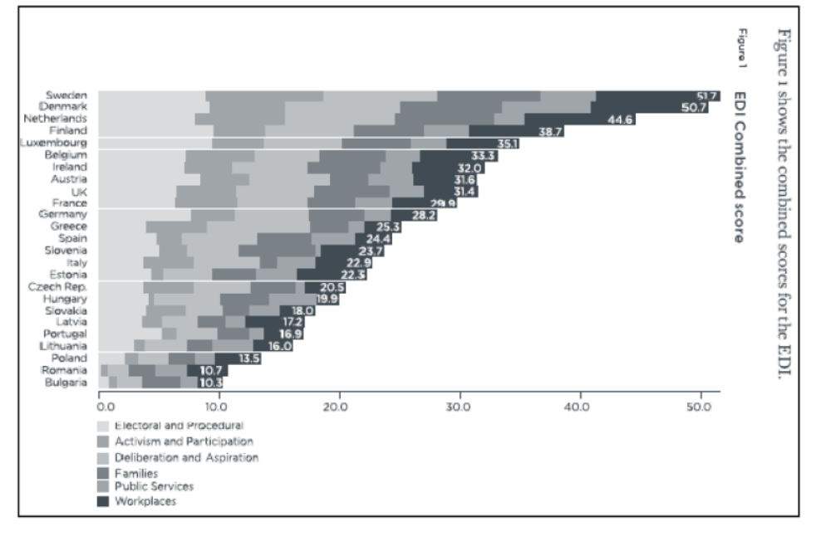

Richard Wilson

Community engagement for the Facebook age

The government should look to the present, not the past, if it is serious about handing more power to the people

Yesterday, on the bleakest July day imaginable, the Westminster policy world arrived in a clamour of umbrellas and sodden suits at Cambridge House in Camberwell, south London, to "do community". The communities secretary, Hazel Blears, had decided we should go there to launch her white paper Communities in Control.
I wrote on this blog in March of the need for the white paper to make it clear how it was going to make us, The Public, more powerful. In particular I highlighted the need to target resources at the most disempowered and support changing the culture of government. And you know what? I think someone might have been listening.
Communities in Control has real ambition and spirit. But there is also some good policy. In terms of hard cash, there is a new £70m community builders fund and £7.5m empowerment fund. The former is to help 'community anchor' organisations like Cambridge House, where the launch took place. The specifics of the empowerment fund are unclear but it is a badly-needed resource in an area with few funding streams.
There are also some new duties: requiring local authorities to respond to petitions and promote democracy generally, as well as extending the existing duty to involve to cover 13 new public bodies.
Probably the policy creating the most buzz in the room was the new powers allowing local authorities to create incentives for voting, such as scratchcard prize draws, which one experienced local authority officer recognised as "very brave indeed".
There was also an intention to create an Asset Transfer Unit to place more local facilities and services in the hands of the public; as well as funding to support community engagement in planning. Both of which if done well could revolutionise communities' relationship with the state. That is, though, a big if.
When confronted with so many potentially good proposals and initiatives the devil is in the detail. Detail is needed to ensure we deliver genuine empowerment. In the spirit of helping with this detail, yesterday Involve and the National Consumer Council launched 9 Principles on Deliberative Public Engagement. These principles are to help steer public bodies when setting up their engagement activities and properly plan for the resources they will need.
Blears' vision, however, although laudable, felt out if kilter with how many of us are already taking action. The strong focus on citizen voice and community development fits well with the examples of the chartists and suffragettes Blears references in her introduction, but misses the subtle but powerful contemporary movements towards social innovation and open source democracy.
These forces hinge more on government acting as a genuine facilitator of communities than focusing on voice, which simply give people more power in the existing system as opposed to tackling the systemic problems within that system as a whole.
This paper is very much a politician's interpretation of empowerment, whereby if we are given a louder voice we can all get more done, in short be more like them.
As Tom Steinberg, director of MySociety, pointed out: "If the government really believed and trusted civil society, it wouldn't just require the state to respond to e-petitions, it would give all those who proposed a petition access to the contact details of those who supported them."
This white paper is undoubtedly a significant step forward, but for it to capture the imagination of all in society, especially the disengaged, it needs to move beyond traditional notions of community as well-meaning people in community centres, to freeing up human potential wherever we are.
The success of Facebook has had little to do with it offering a new service. Social networking had been around for sometime, it was the facility for external people to add their own plug-ins, such as photo-sharing, Scrabble games and even voting applications. We need government empowerment policy to be less about us having more of their political notion of power, but allowing us to plug in to their power and resources to identify our own problems and our own solutions.
· Richard Wilson is director of the Involve thinktank

Richard Wilson

Plugging into people power

Richard Wilson looks at the government's performance on empowerment to date and what it should consider for the future

The government has just unveiled its plans for a new empowerment white paper. Richard Wilson looks at the government's performance on empowerment to date and what it should consider for the future
From Tony Blair's first and last speeches as prime minister to Brown's successive civil renewal speeches, citizen empowerment has been at the heart of this government's vision. What's more, the government's empowerment promises have not been empty platitudes, they have been backed by actions and often significant quantities of hard cash; although you wouldn't always know it.
Over the last decade empowerment has been gradually integrated into almost every policy area from health and the environment to reforms of the planning process.
This shift towards citizen empowerment has been subtle at times, going under the banner of civil renewal, social cohesion or user involvement, but last week it took centre stage, as Hazel Blears, the long standing champion of community empowerment, launched a consultation on the new empowerment white paper. This paper is to be seen as the culmination of 11 years of Labour's empowerment policy - but what has the actual impact been on individual citizens and wider society? Are we more empowered and if so, what does that mean for us in our everyday lives?
Before we can answer those questions we must take a closer look at what exactly "empowerment" is. Involve undertook research for Blears' department in its previous incarnation as the ODPM to better understand empowerment and identified three variations: "defacto", "dejure" and "subjective" empowerment. Defacto empowerment refers to tangible examples of genuine power such as cash, resources or political change. Dejure empowerment is the creation of rules and regulations which require others to empower us; and subjective empowerment is the sense that you feel personally empowered to change the world around you - the belief that you can make a difference. So how has the government done against these different types of empowerment?
In terms of defacto empowerment, the good stuff, real power, the government has made impressive headway, and I'm not talking about cash for honours, quite the opposite. Programmes such as New Deal for the Communities and Community Asset Transfer have put significant funds and resources directly into communities' hands, giving them powers they simply didn't have before. Perhaps even more impressively the government has supported a climate of transparency and participation leading to the support for initiatives such as e-petitions locally and nationally , which have supported citizens to mobilise and pressure the government themselves. Last week's announcement by Ruth Kelly to refocus transportation policy away from road pricing on to better motorway management, was undoubtedly influenced by the 1.8 million people who signed last year's anti-road pricing e-petition.
At the same time this climate of transparency and openness has resulted in citizen representatives sitting on NHS trust boards, the Food Standards Agency and even some local authorities broadcasting their council meetings. Of course, Labour's tenure has coincided with the IT revolution, which has driven collaboration and transparency forward in new ways, but the government is, on the whole, doing its best when it comes to empowerment.
Add to this the range of involvement programmes such as the Commission for Public & Patient Public Involvement in Health, GM Nation, Participatory Budgets not to mention the national Citizens Juries on Healthcare, Pensions, Climate Change and Nuclear Power, and it's hard not to be impressed by the government's commitment to change in this area. We at Involve work on this subject with governments around the world, and believe that the UK is currently emerging as the global leader at institutionalising public involvement.
A big tick then under defacto empowerment? Not quite - full marks for effort, but there is still a lot of learning left to do. Certainly the increase in and variety of opportunities to engage with decision makers is impressive, but too often the practice is hampered by burdensome requirements for preparatory evidence, unclear objectives, insensitivity to citizens' wants and needs and a risk-averse institutional culture.
I have spent much of the last decade meeting newly appointed civil servants in various departments trying to get to grips with empowerment. I am aware of at least three separate reviews being undertaken right now of the evidence for supporting empowerment, and thinking back over the last 10 years quickly lose count of how many I have witnessed and written myself.
The benefits of empowerment are notoriously difficult to quantify. Yet, just because you can't fully quantify the effects of successful empowerment doesn't mean that it is has no definite value or impact. This government does indeed recognise the invaluable quality of empowerment, but nevertheless persists unsuccessfully in attempting to quantify it.
We seem to be suffering paralysis by analysis, as different government departments and agencies struggle with the impossible job of quantifying empowerment. Involve believes that a better approach is simply to begin empowerment programmes with very clear objectives and to learn on the job. Time and money that would have been spent on preparatory research could be better spent on citizen-led evaluation and flexible management structures.
How does dejure empowerment fit into the picture? That is the requirement placed upon public institutions to engage citizens. In April 2009 a new "duty to involve" will become law as part of the Local Government and Public Involvement in Health Act. But is there a difference between involvement and engagement?
Richard Kemp, deputy chair of the Local Government Association, thinks so. Speaking at a Westminster conference last autumn, Kemp bemoaned what he called the "tick box approach to consultation", which he believed rarely had an impact on policy as either "they happen at the wrong time, or are consulting on the blindingly obvious". These views are echoed across the country, with officers complaining of having to deliver tick box consultation when there is no scope for true empowerment but merely a requirement to consult. Instead of this culture we need to understand when the conditions are right for real empowerment, and not to squander resources and breed cynicism through requiring wasteful, powerless consultation exercises.
Finally we come to the third and possibly most significant type of empowerment - subjective empowerment, the self-belief and personal power that an individual feels in relation to the state - and unfortunately this is where the story turns sour. Since 2001 there has been a drop in the percentage of people who believe they can influence decisions at either a local or national level. This is especially problematic as people only take up defacto empowerment opportunities provided by government if they believe that their actions can make a different to start with.
What this means in practice is that although we have seen a significant increase in both the opportunities and requirements for empowerment, these opportunities are still being taken by the same people. The same sections of society who were empowered before Labour came to power are simply being provided with more opportunities to engage. We have seen the emergence of an empowerment gap. Since 1997, the subjectively empowered have become yet more empowered and those with the least personal empowerment more disempowered. This is the Achilles heel for Labour's ambition to nurture more empowered citizens.
To close the gap, we must shift focus from merely providing mechanisms and requirements to the processes of building people's self belief that their contribution does count, that they can make a difference.
It is time to move away from empowerment analysis to learning through doing and sharing and, perhaps most significantly of all, let us now look at empowerment as an enriching experience for all involved rather than a burdensome duty or a right that ought to be exercised. Community involvement and engagement is core to the future development of neighbourhoods, to cohesion and civil society in the UK. The benefits are not easy to quantify, and do not fit neatly into current top-down government structures but they are clearly there and they demand a fresh approach.
· Richard Wilson is is director of the Involve thinktank

Richard Wilson

The big barrier to e-democracy

The government is keen for local government to harness technology to revolutionise its services; but a culture change is needed first, say Richard Wilson and Alice Casey

Welcome to HMG, open all hours to all citizens. That was the message from Hazel Blears as she opened an e-democracy and empowerment conference in London, write Richard Wilson and Alice Casey.
She highlighted the usual entourage of "cutting edge" sites such as Freecycle, Youtube and the No 10 e-petition. As well as an array of other digital opportunities we must harvest to ensure we're all online, interconnected, fitter, happier and more productive.
The "government has not always been quite so on the ball", Blears admitted, but now we're on it and we're juggling at the same time. I paraphrase but you get the idea.
She went on to outlined the e-revolution spreading across the country, with hot spots in Lancashire, London, Yorkshire and Sunderland. "There are many fantastic examples" we hear with typical Blearsian enthusiasm. And indeed there are.
It is not that this isn't a good thing for citizens, of course on many levels it is; and she's right, new technology does offer a convenient way for ever busier people to engage on their own terms, to reach out to young people, and to engage new often excluded social groups. There is a great opportunity here and the evangelical support for e-democracy is welcome. There are though three main issues which we must first tackle head-on, if after the dust settles we are to be left with a better democracy, electronic or not.
Beyond the usual suspects
Looking at her department's own 2007 Citizenship Survey it is clear that despite all the "silver surfers" and "early adopters" (the old and the enthusiastic), the empowerment gap in Britain is still growing. In practice this means that government is providing ever more pilot schemes and opportunities to engage but increasingly fewer people believe that "getting involved" is a good use of their time.
This results in the same people who are already active citizens being offered many more opportunities to engage, whereas the individuals who have not engaged are not benefiting from these new opportunities. So just because new channels of engagement are built, they will not necessarily be used by new participants. Consider the number of underused online forums that exist on government websites. It is still unclear as to how this issue will be addressed in terms of the e-democracy agenda.
Culture clash
As Blears outlined there are indeed a growing number of online enthusiasts in government delivering some very high quality projects. However, the majority of local government officers are working in more traditional, risk-averse, institutional environments and therefore face a considerable number of cultural and personal barriers to embracing e-democracy. At the conference we heard of several local authorities who had banned their staff from using some of the same sites that minister herself was endorsing.
Outsourcing
According to the OECD the UK now "leads the field" in outsourcing public services. This is no different in the democratic engagement field, where government consultations, citizens' juries and e-democracy are very often delivered by external contractors. This may be politically expedient, it looks good to keep civil servant numbers down; and maybe practical, you don't always have the skills you need. The problem is when you outsource democratic services, online or face-to-face, you tend to outsource the culture change upon which their effectiveness lies. And we now know, because the government's own figures are showing it, that without the culture change, no democratic mechanisms no matter how "cutting edge", will deliver the kind of cohesive and connected society that our minister, and quite frankly the rest of us want.
This problem is compounded when you understand that for the outputs of e-democracy to make any impact on government, government officials have both to understand and buy-in to them. This takes time. The main reason that government does all this outsourcing is to free up time to do other things. Outsourcing may work for waste management or IT, but it really doesn't for democracy. As any politician knows, democracy involves government officials or representatives spending time listening and interacting with citizens, outsource that and what's left of our democracy?
For e-democracy to work more than anything else, yes even more than money, we need an injection of staff time. Staff time to experience working in new ways. Staff time to listen, engage and understand all citizens, and time for staff themselves to become properly supported and empowered. Then, and only then, can they start to empower others.
· Richard Wilson is director of the Error! Hyperlink reference not valid. thinktank and Alice Casey is an involve researcher
Olga Romanyuk
Consulting Project Director, Centre International d’études politiques (Ukraine)
Consulting Project Director, International Center for Policy Studies (Ukraine)

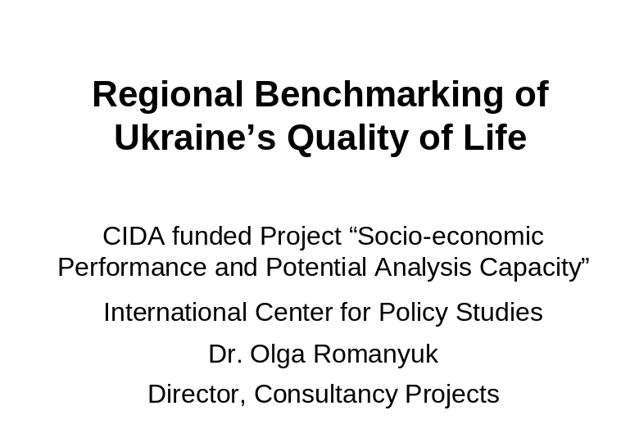

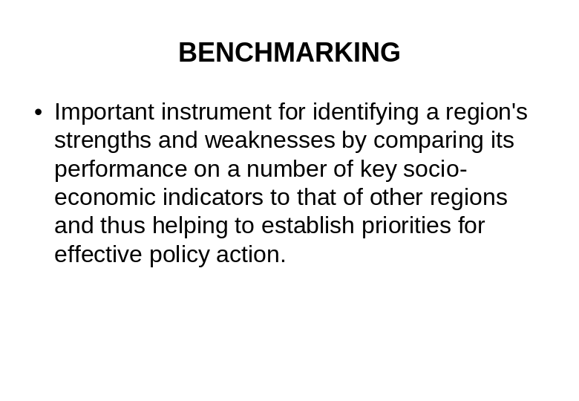

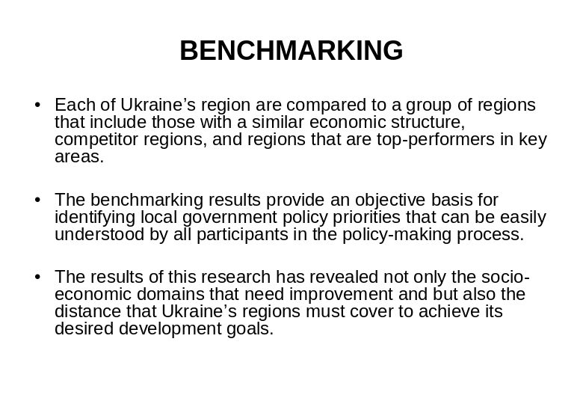

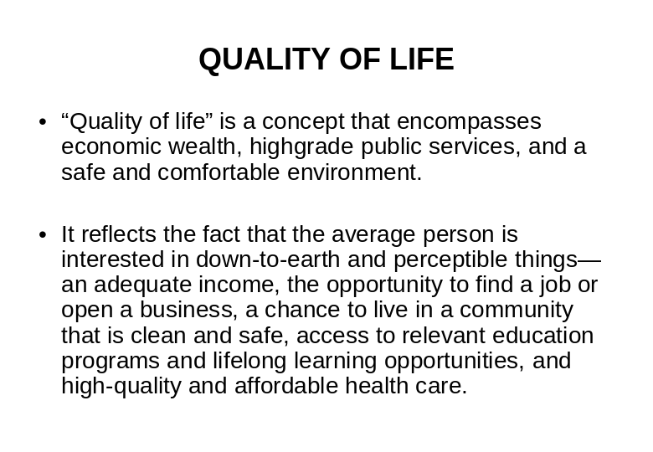

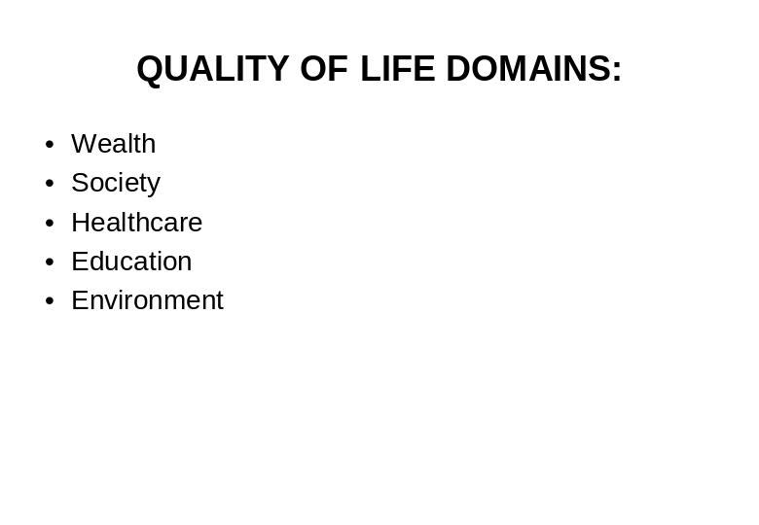

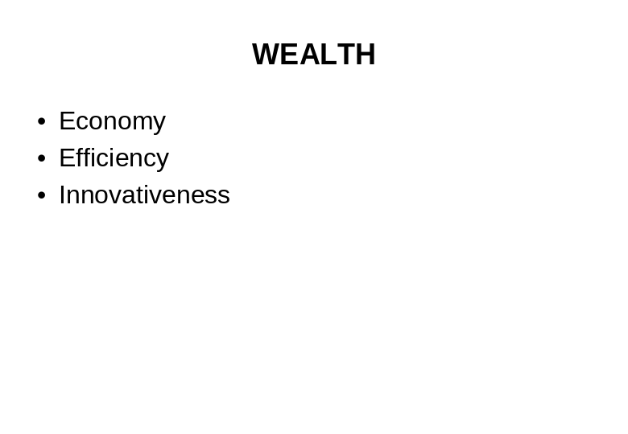

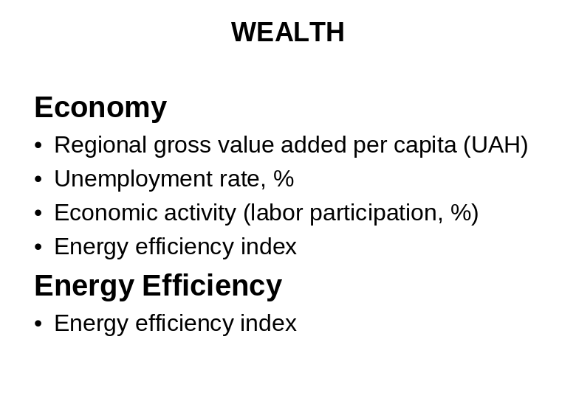

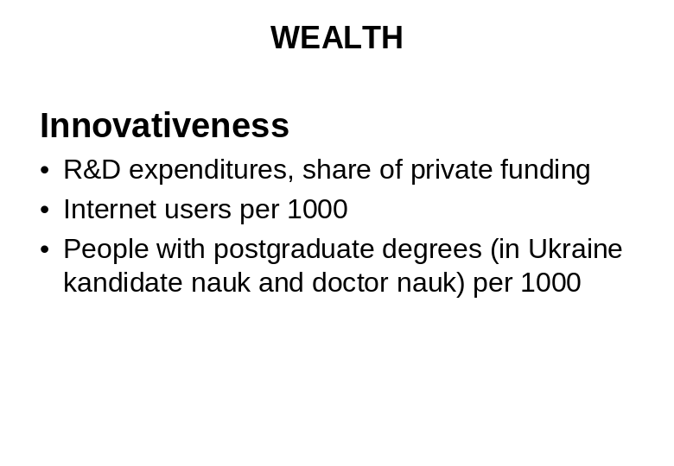

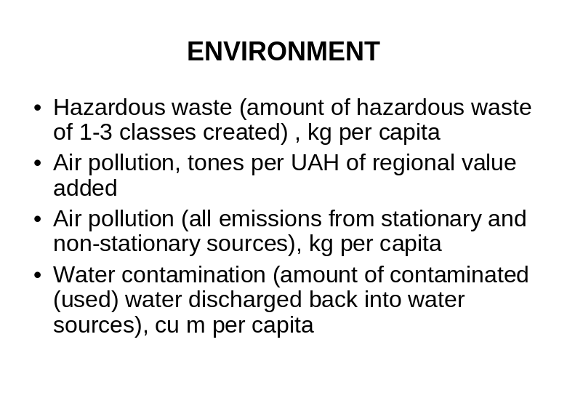

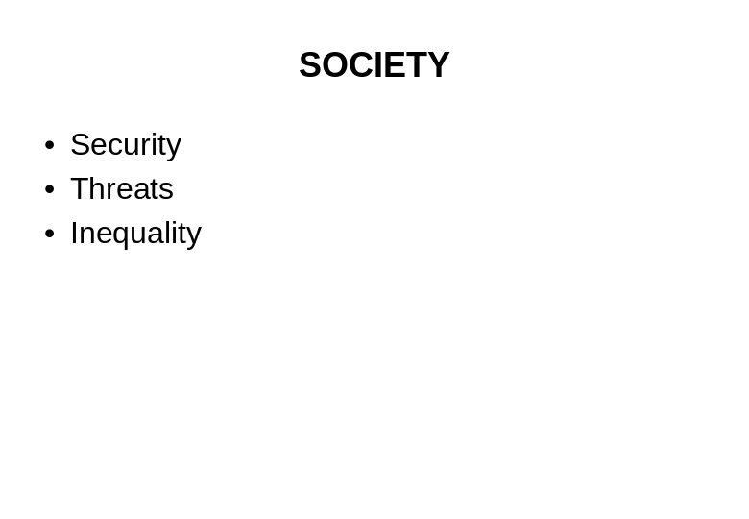

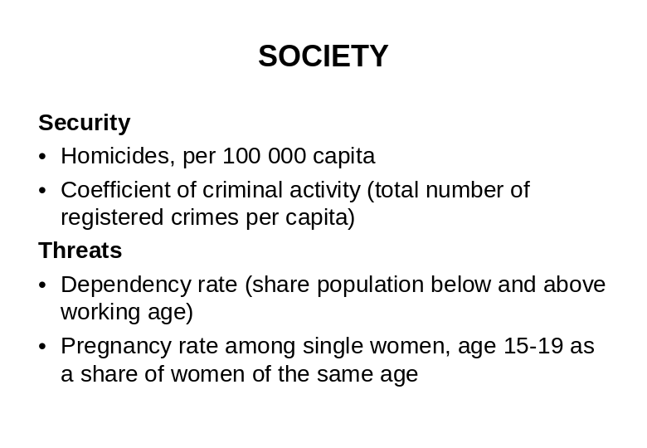

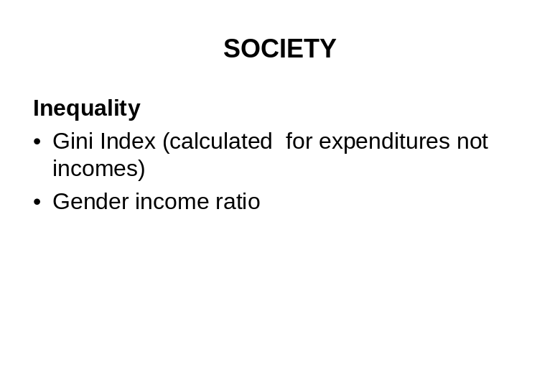

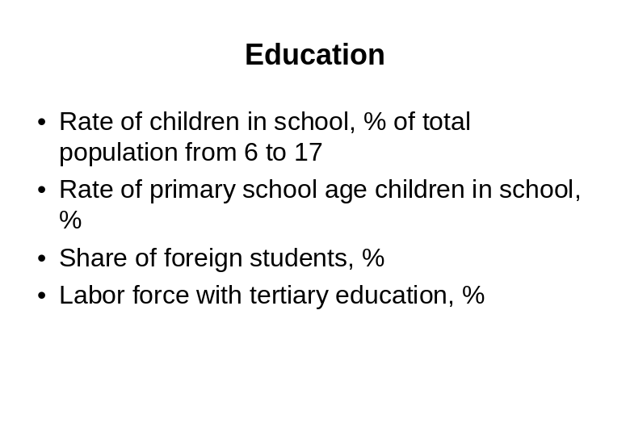

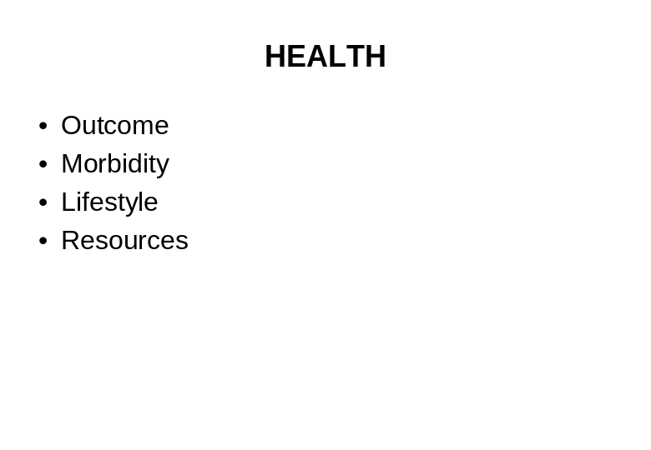

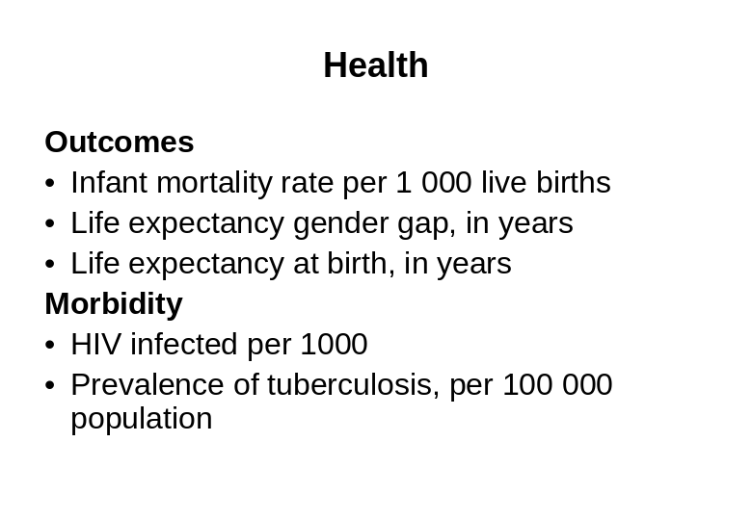

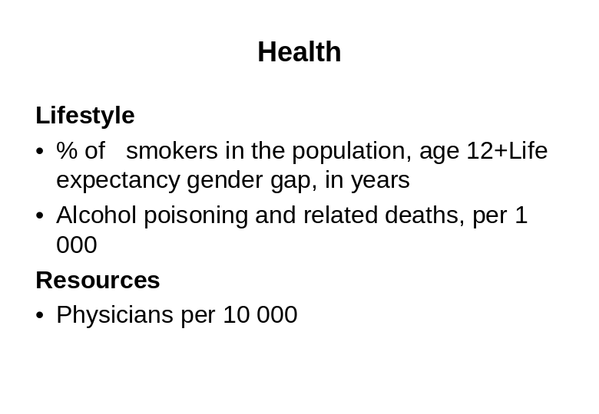

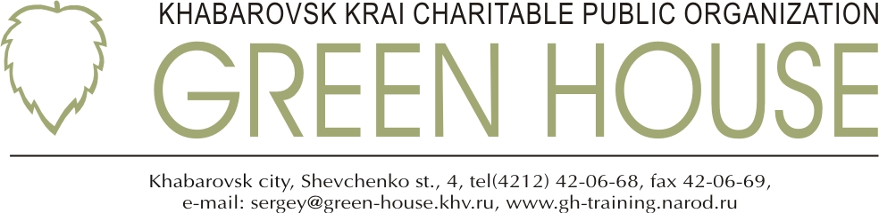

Natalia Eshenko,
the "Green House" (Russian Federation)

The main goal of our organization work is facilitate social movement through rendering assistance to rural settlements social and economic development and forming civil social society by means of human resources activization war on poverty.

Following this goal “Green House” has been realizing several programs and projects, directed to approaching well-being:

1) Municipal Community Alliances Program (MuCAP), funded by the USAID under the MSI technical assistance, has been realizing in 7 focal settlements of Khabarovsky and Primorsky krai by the instrumentality of the Resources centers.
Period of the Program implementation: October, 2006 – July, 2009.
Budget: 2,1 millions US dollars.

2) Multiproject “Activation to business activity”, funded by the Fund Ford and directed to war on poverty and collective enterprise development in 5 model villages of Vyazemskiy raion of the Khabarovsky krai.
Period of the Program implementation: September, 2006 - present time.
Funds allocated at the present moment: 450 000 US dollars.
It is planned to expansion it’s activity for other raions of the Khabarovsky krai in the case of the Khabarovsky krai Government co-funding.

3) Program “Development of Municipal Formations”, executed by the “Fund of Steady Development” (WAGGONS, Moscow) at the USAID financial support. “Green House” is the Regional center of the Program in the Far East.
Period of the Program implementation: October, 2006 - present time.
Budget: 5,6 millions US dollars

Most significant among realizing programs is the MuCAP, which has been realizing in 7 focal settlements of Khabarovsky and Primorsky krai by the instrumentality of the Resources centers and is directed to supporting development processes at the municipal level, involving active inhabitants in self-management.

Aims of the MuCAP:
- forming in model raions self-regulated communities that will work together to reach economic development and sustainability, negotiating for that with the local and regional self-governance authorities and public institutions and actively forming processes in their municipality and in the region as a whole.
- Increasing role of the local NGO’s as key stakeholders of civic activity in the municipalities and reflectors of the public opinion. They are supposed to cement citizens and local administrations as well as ensure cooperation with institutions at the regional level.
- removing barriers between self-governance authorities and civil society institutions (NGO’s, development groups and their alliances, etc.).

The MuCAP is not aimed at joint development of indicators of well-being or life quality with rural active people, initiative or development groups whom we help to develop settlement development concepts or projects within these concepts limits. We teach them to define results, and indicators we consider our business. More exactly, they define their projects indicators, but it is a level of one project or a level of one settlement.

The matter is that we hold the opinion, that general indicators are programmers level, as they are capable to analyze set of settlements, where there is a program, to find general trends and define private tendencies of development. According indicators analysis it is possible to predict development and to form model of better settlements development and further achieving of well-being in rural settlements.
At the moment of the MuCAP start civic sector has not been formed due a number of factors:
- citizens isolation and absence of culture of collective decision-making and business management;
- great distance between citizens and local administrations;
- migration of most active and educated citizens (potential leaders) to larger cities.

Further, using such tools of control as monitoring and evaluation, we trace the project realization course, define degree of planned results achievement or not, etc.

For better understanding of a situation we use qualitative (unstandardized) and quantitative (standardized) indicators:
1) Degree of community activity (presence of active people, initiative groups, development group, etc.)
2) Amount of the involved people in the community, age, sex. It is a valuable indicator, which allows to reveal a degree of an involvement of the community.
At the end of the first year the Indicator is not standardized. At the end of the second - allows to judge readiness of community to realize the investment program (not less than 5 % of involved inhabitants in a settlement, which counts the population from 3000 up to 5000 persons, not less than 4 % - in a settlement, which counts the population from 5000 up to 7000 person, not less than 3 % - in a settlement, which counts the population from 7000 up to 10000 person).
If 90 % of development group are women, it usually means that development group works within the limits of school, or Houses of culture or men haven’t been interested, unfortunately as usual.
3) Recalculation of cost-share. The indicator is also important for future partners, as it shows readiness of the population to make investments, to work first of all not for money, but for well-being of the community.
4) Partners (financial investments). The indicator characterizes a degree of study and profitability of investment programs (business-partners cost-share), a degree of authorities involvement (investments or loans under raion or regional target programs.
5) System changes. The indicator consists of 3 parts:
- community’s meeting decisions;
- executive authorities decisions;
- legislative authorities decisions, which show a demand for the Program experience, importance of technology for this or that raion, or even krai. It is planned, that present system changes (target programs, budgetary funds, budget clauses) will take place after good results of the technology of the population activization implementation.
6) Economic stability. The indicator shows, that there are preconditions to investment programs realization, and during their realization characterizes a level of economic reanimation. The indicator takes into account selling system development, percent of allocation to settlement infrastructure, improvement of the population, working in artels, incomes level, quantity of workplaces.
7) Local authorities training efficiency. The indicator characterizes efficiency of training for local authorities experts. Improvements in the work organization - the least parameter of efficiency, introduction of mechanisms of support of civil initiatives - the highest.
8) Level of communities, engaged in democratic processes. Representation in raion or region assemblies characterizes an involvement of community into democratic processes in raion or region.
9) Level of the Resource centers qualification. It is characterized by working knowledge of revival technologies, ability to establish intersector interaction between communities and local authorities), participation in target programs development. The highest parameter will be implementation of social order from local or regional authority for a fee. But more significant indicator is quantity of successful raion communities.
10) Level of the information distribution. The indicator characterizes a degree of paying attention of mass media and authorities to projects in communities. Resource centers and development groups should use as possible wide circulation of the information: through exhibitions and presentations at all levels, meetings with authorities representatives, etc.

As a result we analysis a situation before and after.
So, for example, upon termination of the second year of the MuCAP realization we compare situation in program raions and in those, which haven’t tested the MuCAP:
 | Problems of raions, which haven’t tested the MuCAP | Change of a situation in better way in target raions
 | Low activism among the population, in remote raions reaching the extent of depression. | The Program implements systematic activity with 23 focus settlements: 4 leading settlements were supported during the first Program year, 17 focus settlements were selected on the results of “blind” grant round projects implementation in 6 target raions, and 2 settlements where “blind” grant round projects were implemented were added from Ussurysky raion which is under the Program’s support again. Not less than 10% of the population took part in the MuCAP. System formation factor are 6 Resource centers, closely working with grantees, local authorities and business representatives
 | Establishment of businesses is complicated by banks policy – they give no starting money, credit at very high interest (up to 60%), their regional branch offices allot only small loans but at high interest as well. | Budgetary program “Self-sufficiency”, introduced in cooperation with Institute of city economy, has started to work in Ussuriisky city district ГО the. Within the limits of “Self-sufficiency” irrevocable grants are provided to the population. MuCAP has united inhabitants of s. Korfovskoe and Alexey-Nikolskoe and grants, received by them for 2 collective manufactures creation.  However, creation of enterprises is not the Program goal; however, they can serve as an economic lever for raising community activism, as poor and unemployed people are generally asocial.
 | Community activism is restrained by:  - segregation of people unused to cooperative business;  - disunity of citizens and local governments;  - degradation of the population due to the outflow of educated people to cities. | During projects implementation, first links are being built between initiative groups, village and raion governments, Resource Centers, and raion newspapers; these links help the development groups to implement their projects, and other raion stakeholders to realize the reason and necessity to support active people in their settlements.  6 alliances of development groups are created. The alliances are institutionalized (for example, in the form of Land Diets). Initiative self-sustained bodies have emerged in 6 raions to correlate community initiatives and authorities' objectives. Representatives of all development groups acquired the experience of alliance work for presentation and development of community initiatives to be implemented in cooperation with LSGBs (designing raion strategic development plans).  From 46 projects, developed by rural actives, 15 projects are investment, concerning creation of collective manufactures, where countrymen are engaged together in business. Creation of economic points of growth in focal settlements, and also an opportunity of self-realization for active citizens will promote decrease in outflow of the population.
 | No experience of strategic planning for at least 3 -5 years at the municipal level. Russian government's and regional support in this matter is merely declarative so far. | Development groups start project-based implementation of settlements' development concepts (March-July 2008). The population, especially youth and women, are being drawn into project activities. The communities of active citizens start shaping around development groups; these communities are changing their settlements' destiny.  2 programs of the municipal grants supporting civil initiatives are developed and realized in the Pozharsky raion.  Fund of Northern Primorsky krai development, involving business funds for active inhabitants projects realization, concerning land improvement and culture has been working in the Terneisky raion.
 | Low professional standard of a lot of elected heads of settlements and raions administrations. | Trainings, forums, organized to solve this problem are able to provide the future administrators with practical experience before they take their offices.  Representatives of all development groups acquired the experience of alliance work for presentation and development of community initiatives to be implemented in cooperation with local authorities (designing raion strategic development plans).
 | Lack of experience of strategic planning at a municipal level | All the communities (up to 30 focus settlements) have acquired a practical experience in cooperative addressing of community needs in the frames of settlements strategic development plans. No less than one third of focus settlements were able to design and implement investment programs with use of the funds attracted from various sources, and organize team-type infrastructure enterprises in their settlements. Such infrastructure enterprises will employ 5 to 15 % of settlements residents depending on population number; employment rate will rise year to year.
 | Insignificance of civil sector, absence of public organizations with the project-service experience, created by citizens without participation of authorities | 3 noncommercial organizations have been registered and 6 have been preparing for registration for the MuCAP realization.  Each rural active actually is informal public organization, especially alliances of these actives.

Then we developed following basic indicators of the MuCAP influence on a social and economic situation, showing the level of well-being has been chosen:
- growth (professional, career) of people;
- new workplaces;
- target local programs;
- for co-operators – receiving credits of the national program on agrarian and industrial complex, partner investments from business;
- decrease of criminal situation;
- stabilization of a population recession or increase in number;
- formation of young families, demographic growth;
- increase in children visiting paid kindergartens, study groups;
- increase in quantity of local production in shops and markets;
- increase in taxable base;
- growth of well-being of inhabitants, working constantly or seasonally in cooperative enterprises;
- precedents of information support (regional and russian mass-media);
- rural meetings, initiated by development groups or the head in support of projects development.

As the examples, illustrating the importance of the Program and changes, owing to the MuCAP realization, can be given the following:
- Growth (professional, career) of people: in each of our target raion promotion of deputies in raion assemblies of deputies begins, and there are just those people, whom the population saw in business, in projects (2 persons in Lazo raion, 3 persons in Terneisky raion, etc.).
- New workplaces. For example, creation of the “Center of udygeiskaya culture and crafts revival” in the s. Krasny Yar, Pozharsky raion has allowed not only to keep national crafts, but to provide local inhabitants with work.
- Target local programs: understanding human potential importance by authorities, and, as consequence, development and realization of a program, directed to revealing active people and their supporting.
- For co-operators – receiving credits of the national program on agrarian and industrial complex, partner investments from business. A bright example of effective cooperation between community and business became creation of the “Fund of Northern Primorsky krai development”, Terneisky raion at support of local large forest-industrial enterprise “Terneiles”. However, creation of enterprises is not the Program goal; however, they can serve as an economic level for raising community activism, as poor and unemployed people are generally asocial.
- Decrease of criminal situation: it is possible to give an example of Dobropolie, Ussuriisky city district, where the youth, grew around rural active (Public initiative authority “Dobropolie”) became a pole of force. As the result criminal situation has reduced, flat prices has increased, Dobropolie has become attractive to habitation.
- As stabilization of a population recession or increase in number, for example, in the s. Mukhen, Lazo raion, where the maternity home has been closed 3 years ago, 90 pregnant women are registered only in last year. This consequence of the settlement life conditions improvement. So, people have a prospect.
- Owing to realization of such projects as opening of a social drawing room for children ‘Time mum” in the s. Zaozernoe, municipal formation Topolevo, increases number of children visiting kindergartens, study groups.
- Increase in quantity of local production in shops and markets. For example, “Bacon”, s. Sheremetievo, Vyazemsky raion, and other successful cooperatives, creating pig farms. Amount of pigs has increased for 500 in a year in Vyazemsky raion. Our PR also directed to outlining that fact that it is ecologically pure meat of local manufacturers. In spite of the fact, that it is at a high price, it is more preferable for inhabitants, than cheap foreign. Therefore the demand of meat of local manufactures has increased.
- Creation of cooperatives has increased taxable base in settlements and therefore promotes filling of rural.
- precedents of information support (regional and russian mass-media): 7 raion newspapers have been involved in covering communities activities and achievements on a system basis. Besides a number of plots under projects have been shown on Luchegorscoe TV (Pozharsky raion), a telechannel “Russia” DVTRK (Khabarovsk). All materials have positive character.
Therefore we can say that citizens, involved into the program activities, will become more socialized, People will consider their settlement as a living organism where all members are related and any change is reflected directly on them. Such understanding will help in forming true local community and increase citizens trust on themselves in solving personal and community problems.
Elaborating strategic development plans in the model settlements will help structuring the process of social and economic rehabilitation. It will also contribute to increasing effectiveness of resources utilization (both Program grants and co-funding from the local sources).
Communities will actively participate in democratic processes at the higher administrative levels (i.e. raions) to accelerate changes in their own local communities. They will be able to institutionalize their social activity to better cooperate with local and regional authorities towards increasing effectiveness of economic and social processes. Thus isolation of citizens and administrations of all levels will be overcome.
Citizens will have more choice at the local elections as a generation of citizen leaders will be raised. Those citizens who are willing to contribute to the wealth of their community as the administration staff will have chance to increase their professional skills first taking part in the work of development groups.
This technology has a potential for replication at the regional and federal levels as an alternative for reviving rural settlements in the framework of current and future national projects.
Besides, it is necessary to mention that modern realities dictate necessity of development of the criteria, describing efficiency of the NGO activity in local initiatives development. And development of these criteria by parallel search of active citizens and support of their public initiatives has been still in progress.

_____________________________________________________
Contact information:
Khabarovsk krai charitable public organization (KKCPO “Green House”)

Post address:
680000, Khabarovsk city, Shevchenko street, 4

Phone/fax:
7 (4212) 42-06-68, 42-06-69

E-mail:
eshenko@green-house.khv.ru

Web-site:
http://zelenyidom.narod.ru/

Skidmore P; Bound K. (2008),’The Everyday Democracy Index’, Demos: London, ISBN: 978-1-84180-193-3
http://www.integrationindex.eu/

